实验二 进程与进程间通信

实  验  报  告

实验二

课程名称： 嵌入式系统开发

班    级：         21计科3

姓    名：            周烨

学    号：              2021122156404

授课教师：              张永安

一、    实验目的

1.     熟练使用编程工具和实验环境。

2.     掌握Linux进程的操作。

3.     掌握Linux进程间的通信。

4.     通过综合设计实验，能够掌握Linux进程的编程实现和进程间通信的编程。

5.     通过自主查阅资料及实验案例设计，培养学生的分析问题能力、方案设计能力与实践动手能力。

二、    实验工具和环境

PC机、Linux Ubuntu操作系统。

三、    实验内容与结果

1.Linux进程编程。通过本章节主要内容的学习和资料查阅，设计程序完成以下要求。

定义一个全局变量，在父进程和子进程中分别对该全局变量进行循环自加操作，在主函数中也对全局变量执行循环自加操作，对程序执行的结果进行解释，掌握进程对资源的使用。

 2.  编程创建多进程，并对其中一个进程进行阻塞，在不同的子进程中至少使用两种以上的进程结束方式，输出进程结束的返回值。

3.     利用无名管道实现进程间的通信。

4.     设计两个程序要求用消息队列实现简单的聊天功能。

5.     在主程序中先调用shmget函数创建一个共享内存，得到共享内存的id，然后利用shmat函数将创建的共享内存连接到一个进程的地址空间，返回值为该内存空间的地址指针，利用地址指针对共享内存进行访问；最后利用shmdt函数分离进程和共享内存。

四、    实验结果

将以上综合案例的代码复制到下面，并将执行的输出结果截图放到代码后面。

 1.

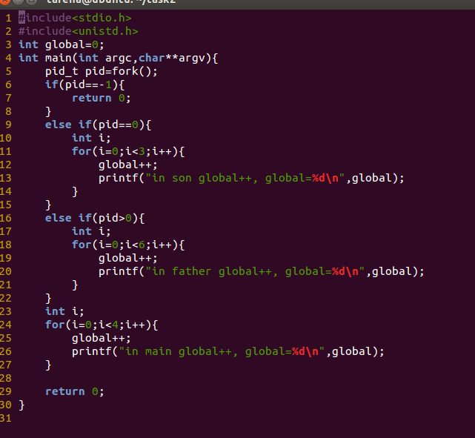

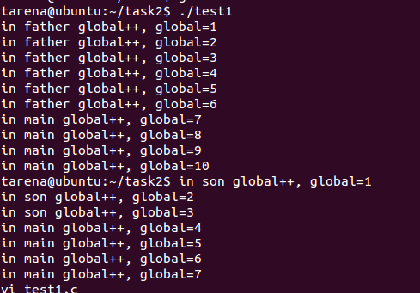2.

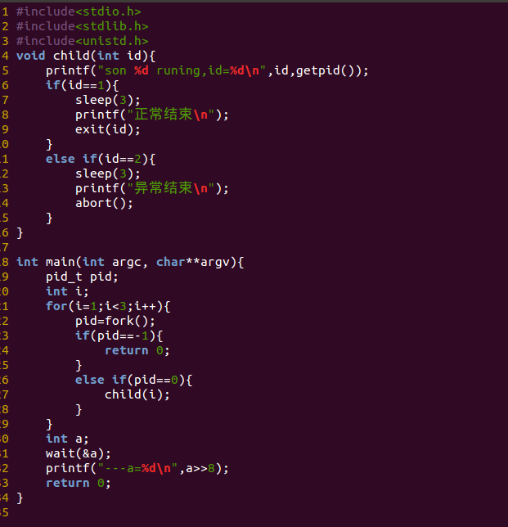

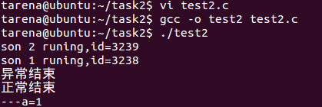

3.

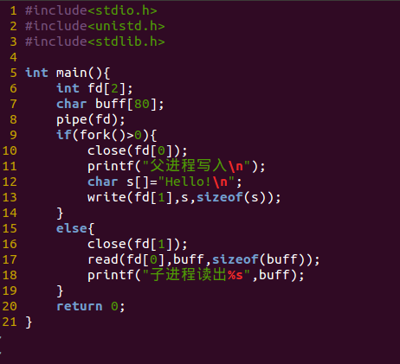

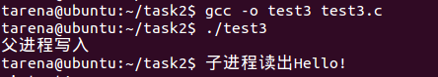4.

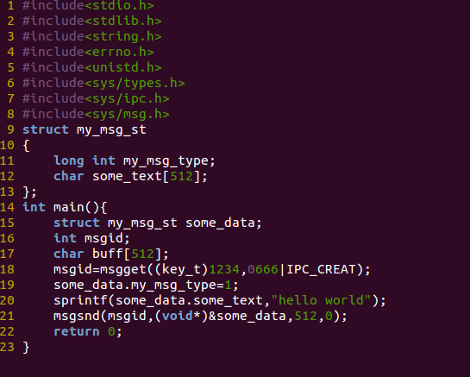

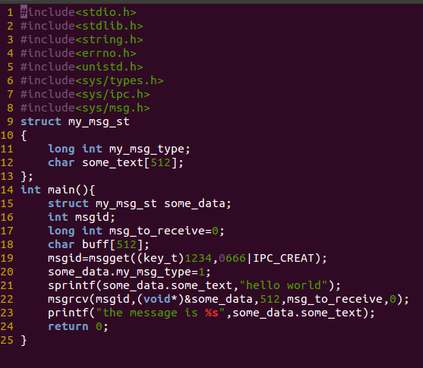

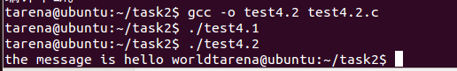

5.

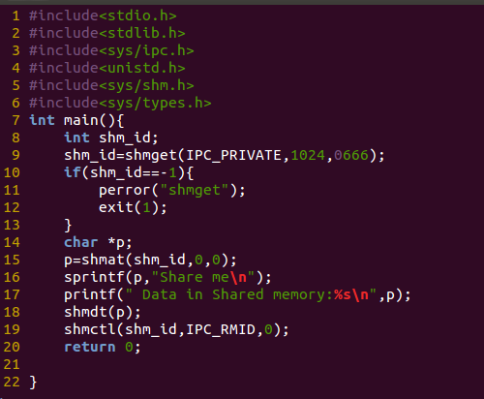

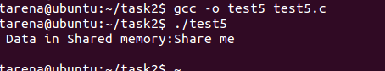

五、    实验总结

简述案例(设计思路，并给出程序设计和调试过程中遇到问题的解决思路和方法。

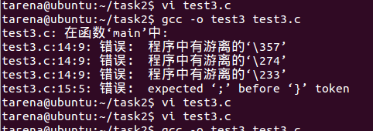读数据时没把写管道关闭导致报错，后添加上close(fd[0])解决